**实验六视图定义和操作**

**计算机科学与技术**

**2021160291 李景昊**

**一.实验目的**

熟悉SQL语言支持的有关视图的操作，能够熟练使用SQL语句来创建需要的视 图，对视图进行查询和取消视图

**二.实验内容**

1. 定义常见的视图形式，包括：  
 1. 行列子集视图

2. WITH CHECK OPTION 的视图

3. 基于多个基表的视图

4. 基于视图的视图

5. 带表达式的视图

6. 分组视图

2. 通过实验考察 WITH CHECK OPTION 这一语句在视图定义后产生的影响， 包括对修改操作、删除操作、插入操作的影响

3. 讨论视图的数据更新情况，对子行列视图进行数据更新

4. 使用DROP语句删除一个视图，由该视图导出的其他视图定义仍在数据字典 中，但已不能使用，必须显式删除。同样的原因，删除基表时，由该基表导 出的所有视图定义都必须显式删除

**三.实验任务**

数据库 School，在该数据库中存在四张表格，分别为：  
学生表 STUDENTS（学号sid，学生姓名sname，email，年级grade，性别Sex，年龄age，系sdept）  
教师表 TEACHERS（职工号tid，职工姓名tname，email，工资salary）

课程表 COURSES（课程号cid，课程名称cname，课时hour，先行课Cpno）选课表 CHOICES（记录号no，学号sid，职工号tid，课程号cid，成绩sorce）

student

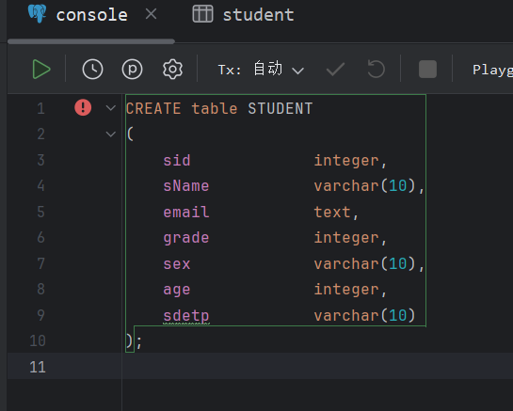

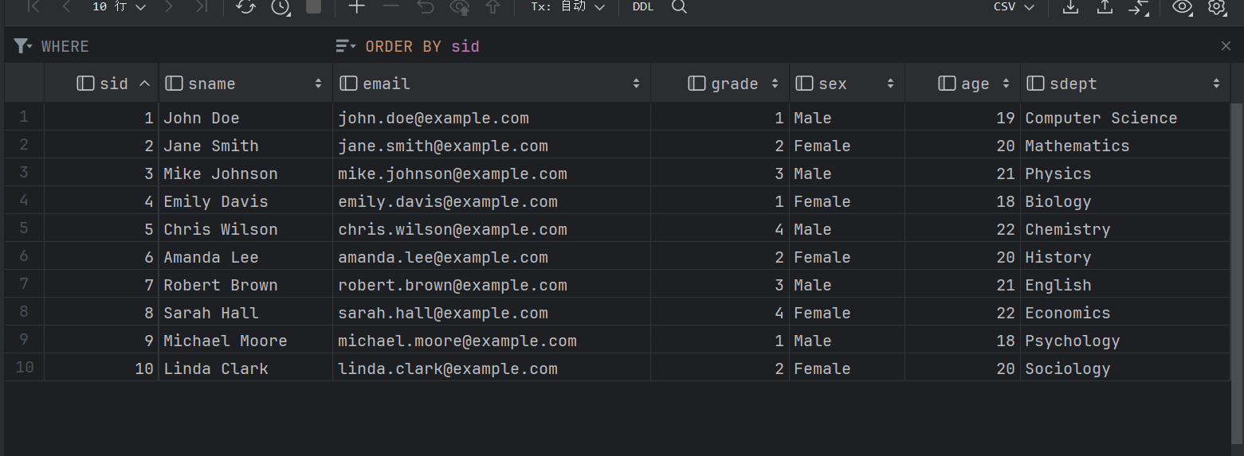

teacher

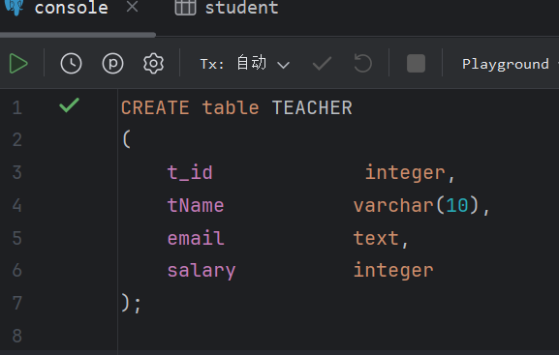

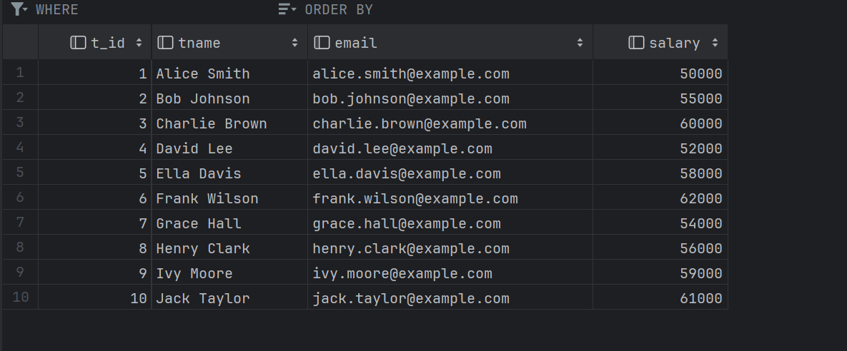

courses

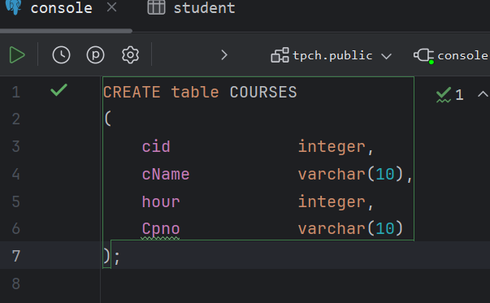

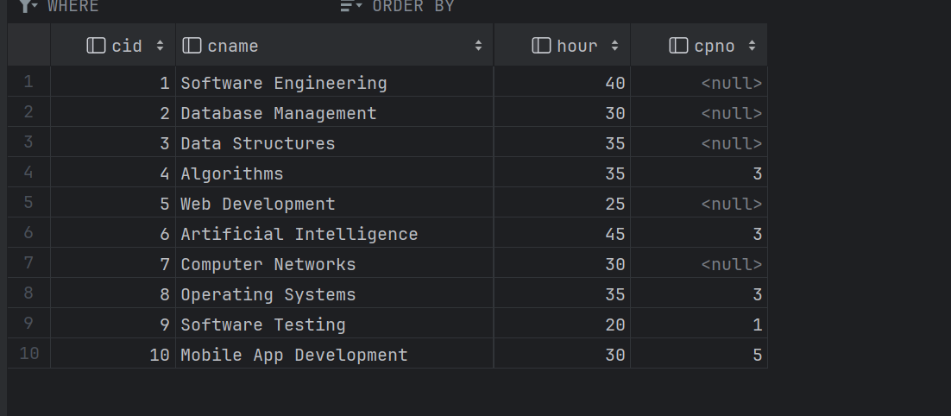

choice

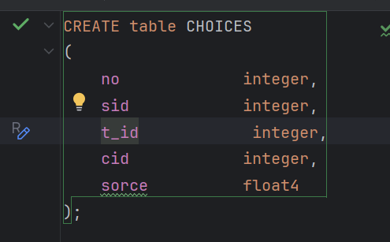

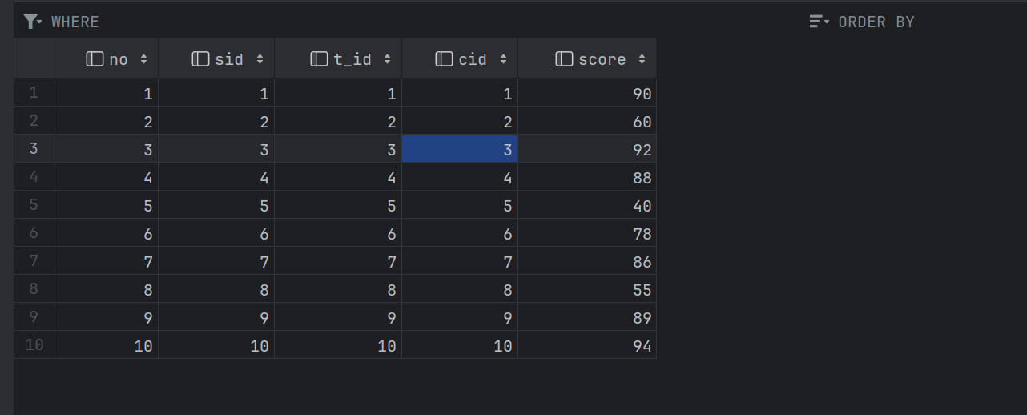

**（1）创建一个行列子集视图，给出选课成绩合格的学生的编号，所选课程号和 该课程成绩。**

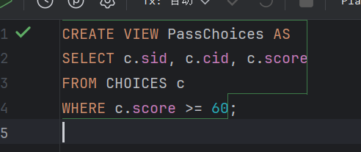

选课表

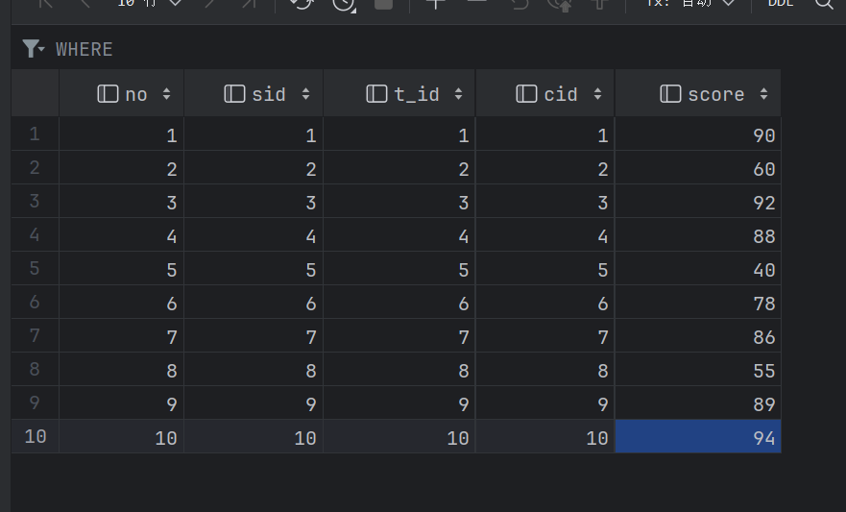

合格人数视图

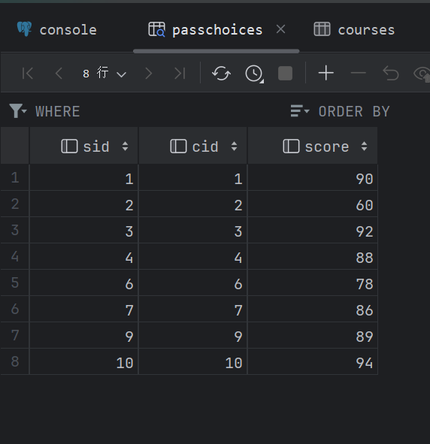

**（2）创建基于多个基表的视图SCT，这个视图由学生姓名和他所选修的课程名 及讲授该课程的教师姓名构成**

SCT视图

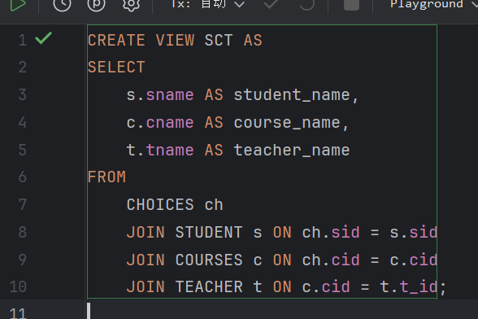

选课表，教师表，学生表和课程表都是顺序递增

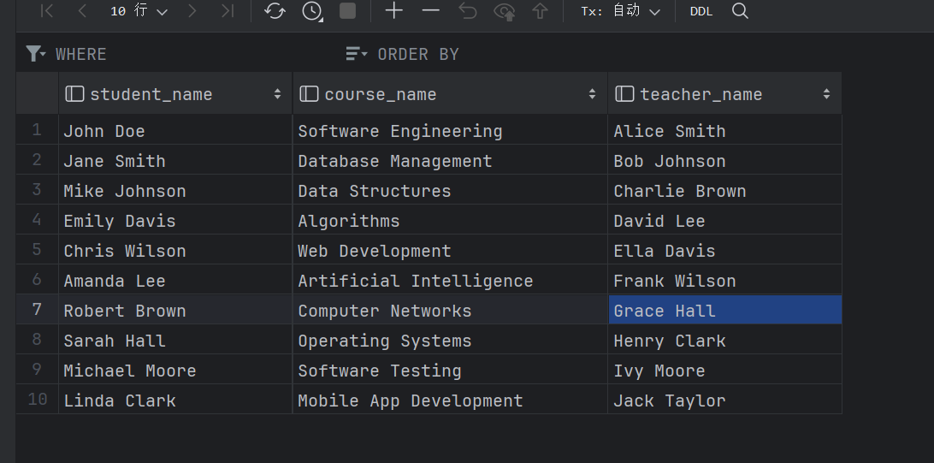

**（3）创建带表达式的视图，由学生姓名及所选课程名和所有课程成绩都比原 来多5分这几个属性组成**

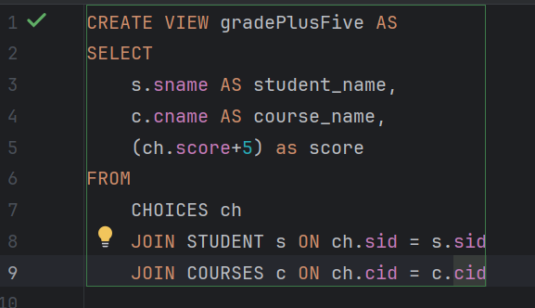

加5分视图

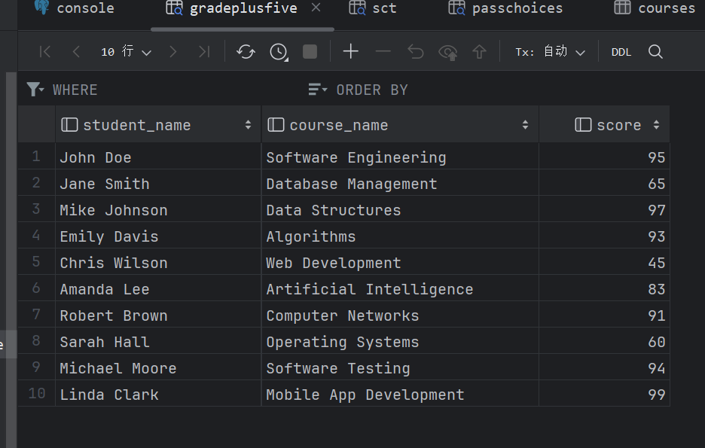

**(4）创建分组视图，将学生的学号及他的平均成绩定义为一个视图**

使用 AVG 计算平均值

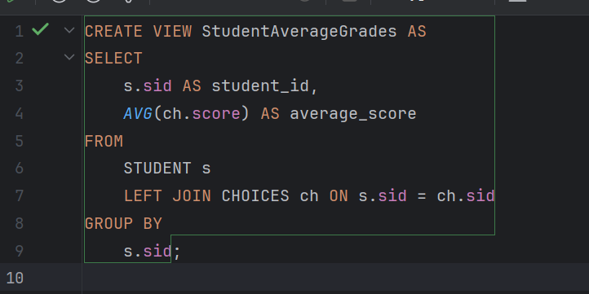

使用 LEFT JOIN 连接两个表, LEFT JOIN的结果中行的顺序通常是不确定的

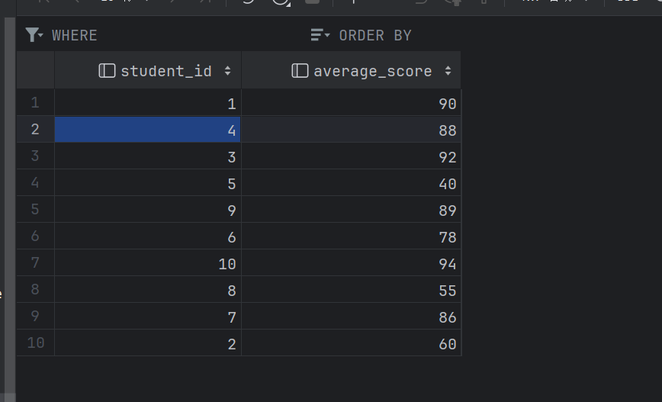

**（5）创建一个基于视图的视图，基于题目（1）建立的视图，定义一个包括学 生编号，学生所选课程数目和平均成绩的视图**

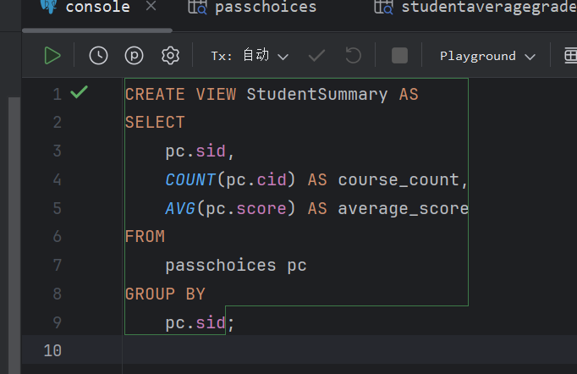

学生选课数目和平均成绩

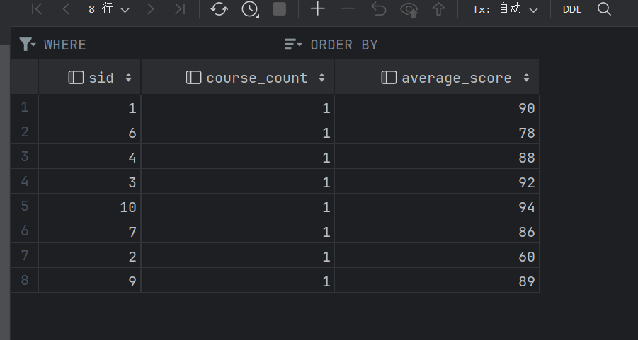

**（6）创建一个选修课程 software engineering 的学生姓名、学号的视图**

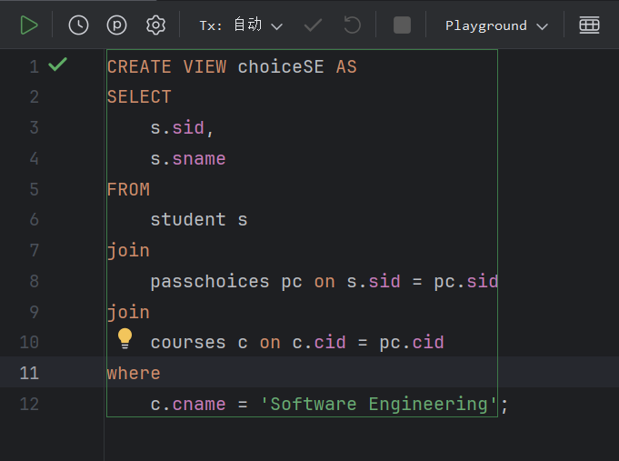

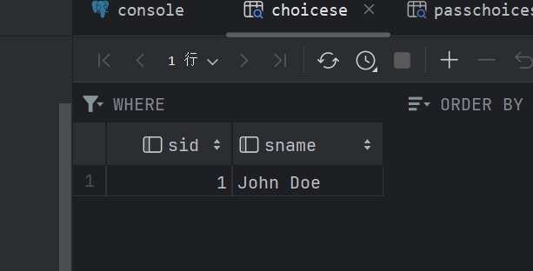

**（7）在表 CHOICES上建立成绩合格的学生视图CS(sid，tid，cid，sorce)，通过视图CS插入元组（600000000,823069829，10010，59）。若视图的定义 中存在 WITH CHECK OPTION 子句对插入操作有什么影响？**

opengauss不支持with check option?

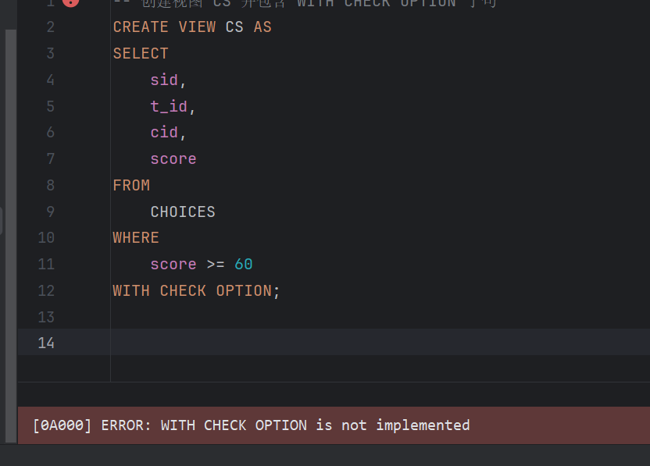

结论是：如果尝试插入一个符合视图筛选条件的元组，它将被接受，否则报错**（8）将视图 CS（包含定义 WITH CHECK OPTION）中，所有课程编号为 10010 的课程的成绩都减去 5 分。这个操作数据库是否会正确执行，为什么？如果加上 5 分（原来 95分以上的不变）呢？**

这取决于score的格式和with check option字句是否允许修改，如果通过了，则会 正确执行  
**（9）在视图 CS（包含定义 WITH CHECK OPTION）删除编号 804529880 学 生的记录，会产生什么结果？**

和上述回答一样  
**（10）取消视图 SCT 和视图 CS**

